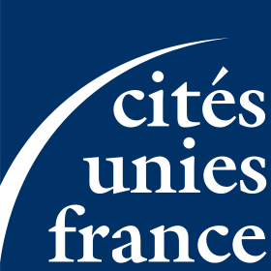

Ordre du jour
Provisoire

Réunion du groupe thématique Jeunesse
Mardi 27 janvier 2015, de 13h00 à 16h00.
Cités Unies France, 9 rue Christiani 75018 Paris Métro Barbès (lignes 4 et 2)

12h30 | Accueil café
13h00-13h30 | - Introduction et présentation du groupe jeunesse par Meriem Derkaoui, présidente du groupe jeunesse et adjointe au maire d’Aubervilliers en charge de la jeunesse.  - Tour de table
13h30-14h15 | Programme d’activités 2015 : propositions et discussions  Échanges/discussion
14h15-15h15 | Le programme Erasmus pour tous -2014-2020  Présentation, calendrier des appels à projets et formations, axes de collaboration entre le groupe jeunesse et l’Agence française.  Agence française du programme Erasmus plus jeunesse.  Échanges/discussion
15h15-16h00 | Points divers  - Présentation du nouveau site Internet de CUF et de la page jeunesse.  - Agenda 2015  - Colloque « quelles mobilités pour les jeunes en Europe et dans le monde ? » le 3 février 2015 à Arras, Lianes Coopération.  - Journée d’information sur les chantiers de bénévoles et de volontariats, le 5 février 2015 à Paris.  …

